Information Sheet

Blaise Pascal University

Code ERASMUS : F CLERMON02

34, avenue Carnot - B.P. 185
63006 Clermont-Ferrand cedex 1
France

Phone : + 33 (0)4.73.40.63.63
Fax : + 33 (0)4.73.40.64.31
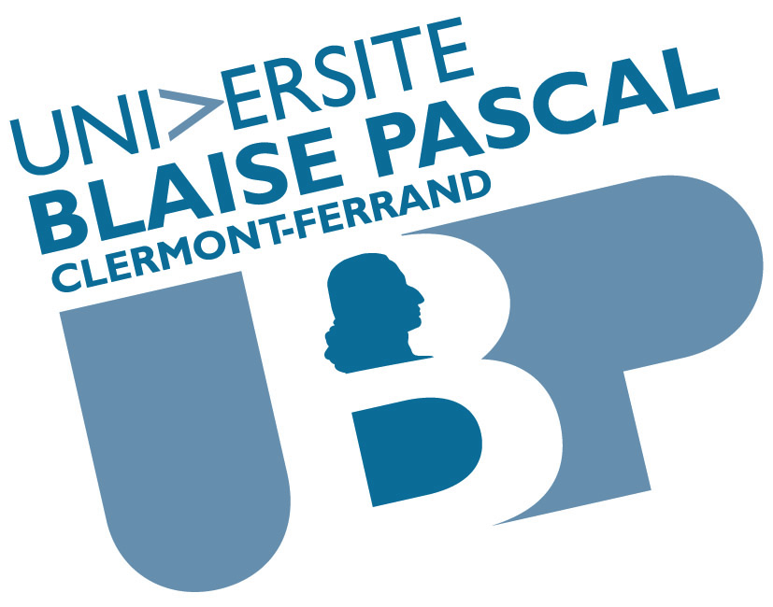
http://www.univ-bpclermont.fr

Présidente / Rector : Nadine LAVIGNOTTE

Vice-Présidente / Vice Rector : Anne GARRAIT-BOURRIER
e-mail : Anne.GARRAIT-BOURRIER@univ-bpclermont.fr

International Relations Office
http://www.univ-bpclermont.fr/ri/
e-mail : ri@univ-bpclermont.fr

Director :
Mme Stéphanie LAMAISON
Phone : + 33 (0)4.73.40.63.18
Fax : + 33 (0)4.73.40.61.02

Coordinator for applications and housing :  Mme Brigitte MEILLEROUX  Phone : + 33 (0)4.73.40.64.39  e-mail : Brigitte.MEILLEROUX@ri.univ-bpclermont.fr  Secretary :  Mme Françoise CONSTANT  Phone : + 33 (0)4.73.40.61.37  e-mail : ri@univ-bpclermont.fr | Coordinator for bilateral agreement :  Mme Nathalie VALLAS  Phone : + 33 (0)4.73.40.61.30  e-mail : Nathalie.VALLAS@univ-bpclermont.fr  Coordinator for Erasmus agreement :  Mle Caroline FAYOLLE  Phone : + 33 (0)4.73.40.61.21  e-mail : Caroline.FAYOLLE@univ-bpclermont.fr

______________________________

Academic advisor for incoming students :

Human Sciences :
Mme Laurence GOURIEVIDIS
Phone : + 33 (0)4.73.40.62.90
Fax : + 33 (0)4.73.40.61.02
e-mail : Laurence.Gourievidis@univ-bpclermont.fr

Sciences and Technology :
Mme Malika EL-GHOZZI
Phone : + 33 (0)4.73.40.71.09
Fax : + 33 (0)4.73.40.71.08
e-mail : Malika.EL-GHOZZI@univ-bpclermont.fr
www.sciences.univ-bpclermont.fr

